13.如图24-8所示，F1、F2是凸透镜的焦点，S是放在凸透镜前的点光源，S’是S经凸透镜所成的像。，当光源S沿平行主轴的方向向透镜移动时(始终保持u>f)，像S’远离透镜移
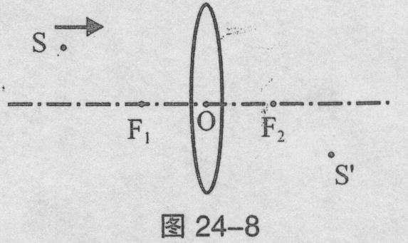
动的情况是 ( C )
A．沿平行主轴方向。
B．沿O与S’连线方向。
C．沿F2与S’连线方向。
D．沿F1与S’连线方向。

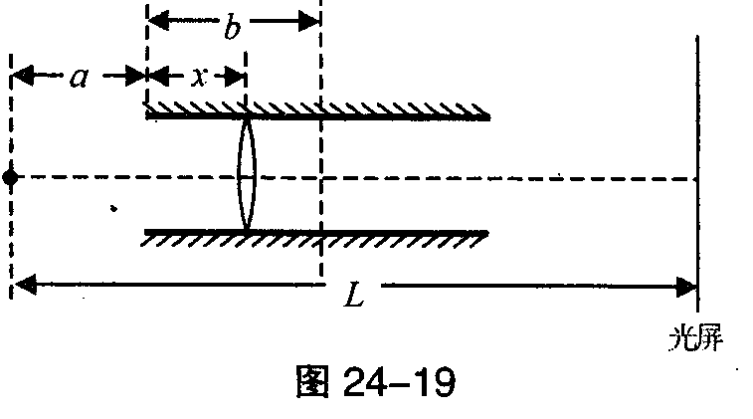
29.如图24-19所示，两端开口的圆筒内嵌有一凸透镜，透镜主光轴恰好与圆筒中轴线重合。为了测出该透镜的焦距以及透镜在圆筒内
的位置，小李同学做如下实验：在圆筒左侧凸
透镜的主光轴上放置一点光源S，在圆筒右侧垂s
直凸透镜的主光轴固定一光屏，点光源S与光屏
的距离为L。左右移动圆筒，当圆筒左端面距离
点光源S为a时，恰好在光屏上成一个清晰的像；
将圆筒向右水平移动距离b，光屏上又出现了一个清晰的像。则凸透镜和圆筒左端面的距
离x为__(L-b-2a)/2__________，该透镜的焦距f为____(L${}^{2}$-b${}^{2}$)/4L ______。

1．小明坐在前排听讲座时，用照相机把由投影仪投影在银幕上的彩色图像拍摄下来。由于会场比较暗，他使用了闪光灯。这样拍出来的照片：( C )
(A)比不用闪光灯清楚多了
(B)与不用闪光灯的效果一样
(C)看不清投影到屏幕上的图像
(D)色彩被“闪”掉了，拍到的仅有黑色的字和线条
6. 细心的小明注意到这样一个现象：如果打开窗户，直接看远处的高架电线，电线呈规则的下弯弧形；而如果隔着窗玻璃看，电线虽然整体上也呈弧形，但电线上的不同部位有明显的不规则弯曲，当轻微摆动头部让视线移动时，电线上的不规则弯曲情景也在移动。产生这种现象的主要原因是（ C ）
(A)玻璃上不同部位对光的吸收程度不同 (B)玻璃上不同部位的透光程度不同
(C)玻璃上不同部位的厚度不同 (D)玻璃上不同部位对光的反射不同
22. 图 11,平面镜OM与ON夹角为θ，一条平行于平面镜ON的光线经过两个平面镜的多次反射后，能够沿着原来的光路返回。则两平面镜之间的夹角不可能是 ( A )
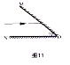
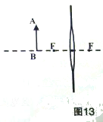
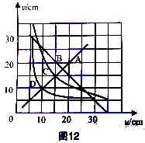
(A)20⁰ (B)15⁰ (C)10⁰ (D)5⁰
23. 在探究凸透镜成像规律的实验中，我们发现像距v和物距u是一一对应的，在如图 12所示的四个图线中，能正确反映凸透镜成像规律的应该是 ( D )
(A)图线A (B) 图线B (C)图线C (D)图线D
24. 如图 13所示，竖直放置的不透光物体 (足够大)中紧密嵌有一凸透镜，透镜左侧两倍焦距处，有一个与主光轴垂直的物体AB，在透镜右侧三倍焦距处竖直放置一平面镜MN，镜面与凸透镜的主光轴垂直， B、 N两点都在主光轴上， AB与MN高度相等，且与透镜上半部分等高。遮住透镜的下半部分，则该光具组中，物体AB的成像情况是( D )
(A)两个实像，一个虚像 (B)一个实像，两个虚像
(C)只有一个虚像 (D)只有一个实像
25. 如图 14所示，P是一个光屏，屏上有直径为5厘米的圆孔。 Q是一块平面镜，与屏平行放置且相距I0厘米。0₁、0₂是过圆孔中心0垂直于Q的直线，已知P和Q都足够大，现在直线0₁0₂上光屏P左侧5厘米处放置一点光源S，则平面镜上的反射光在屏上形成的亮斑面积为（C ）
(A)$\frac{3π}{\text{320}}米^{2}$(B)$\frac{π}{\text{100}}米^{2}$(C)$\frac{3π}{\text{200}}米^{2}$(D)$\frac{π}{\text{64}}米^{2}$
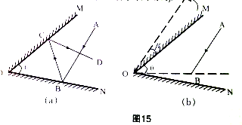
26. 如图 15 (a)所示，平面镜OM与ON夹角为θ，光线AB经过平面镜的两次反射后出射光线为CD。现将平面镜OM与ON同时绕垂直纸面过0点的轴转过一个较小的角度β，而入射光线不变，如图 15（b)所示。此时经过平面镜的两次反射后的出射光线将（ B ）
(A)与原先的出射光线CD平行
(B)与原先的出射光线CD重合
(C)与原先的出射光线CD之间的夹角为2β
(D)与原先的出射光线CD之间的夹角为β
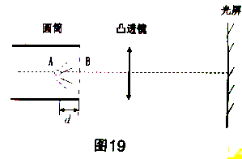
30. 如图 19所示，一点光源位于金属圆筒内部轴线上A点。圆筒轴线与凸透镜主光轴重合，光屏与圆筒轴线垂直且距离透镜足够远。此时，点光源正好在光屏上形成一个清晰的像，测出此时凸透镜与圆筒右端面的距离为L；向右移动凸透镜到适当位置，光屏上再次出现了清晰的像。由于光源位于圆筒的内部，无法直接测量出A与筒右端面的距离d，为了求出d的大小，在上述过程中还需要测量出的一个物理是 第二次成像时凸透镜与光屏的距离 ；如果用N来表示该物理量的大小，则可以得出d为 N-L 。

21、如图所示，一块矩形玻璃砖切割成图中形状后拉开一段距离，平行于主光轴的光线从左面射入，则从最右边射出的光线 （ D ）
A、可能是平行光线。B、一定是发散光线。
C、一定是会聚光线。D、可能是会聚光线也可能是发散光线。

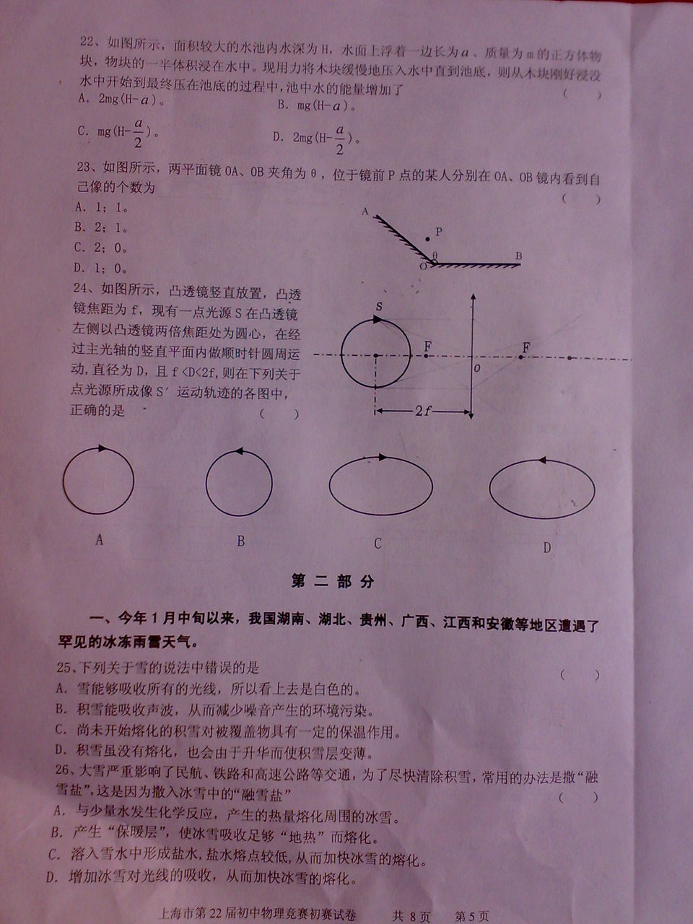
23、如图所示，两平面镜OA、OB夹角为θ，位于镜前P点的某人分别在OA、OB镜内看到自己像的个数为 （ D ）
A、1:1。 B、2:1。 C、2:0。 D、1:0。
24、如图所示，凸透镜竖直放置，凸透镜焦距为f，现有一点光源S在凸透镜左侧以凸透镜两倍焦距处为圆心，在经过主光轴的竖直平面内做顺时针圆周运动，直径为D，且f＜D＜2f，则在下列关于点光源所成像S′的运动轨迹的各图中，正确的是（ D ）

14．(本题9分)光电池是一种能将光能转化为电能的装置，试验表明在一定的条件下，光电池输出的电流大小与单位时间内照射到光电池的光能量的大小成正比，而输出的电压变化不大。某直径为d的圆形光电池在太阳的平行光垂直照射下能为一盏小电灯正常供电，如图6所示。现利用一个焦距为f =3d的凸透镜，使该电池能为两盏相同型号的小电灯正常供电。
(1)用笔线代替导线，完成电路图
(2)求该透镜的最小直径，并说明如何放置透镜。(要求画出光路示意图)。
15．(本题9分)图7为一辆轿车的俯视示意图。QP、MG分别为安装在两侧的后视镜(近似
看作平面镜)。R为司机头部所在位置。司机的眼睛和两个反光镜距离地面的高度相等，R 到Q 的距离为S，且RQ 与QP垂直；RQ、RM 与车身侧面的夹角分别为a和β；Q点、M 点到车尾的距离均为L，车身的宽度为D。
(1)若司机能从右反光镜中看到车尾，右反光镜MG与车身侧面的最大夹角为多大?(要求画出必要的光路示意图)
(2)若司机恰能从左反光镜中看到尾随在正后方的同型轿车的最右端，此时尾随车辆到前车辆尾部的距离为多少?(要求画出必要的光路示意图)
14、如图所示，OO'为凸透镜的主光轴，将点光源放在A点时，像在B点；将点光源放在B点时，像在C点。当将点光源放在C点时，则D
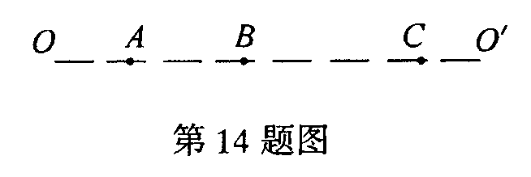
(A)一定在B点成一个实像
(B)一定在A点的左侧成一个虚像
(C)可能在B、C之间成一个实像
(D)可能在C点的右侧成一个虚像
15、如图所示，光线AB经过某凸透镜的一个焦点，B点在薄透镜上。已知F是该透镜的另一个焦点。若使用圆规和刻度尺来确定透镜的位置，则还需知道的条件是 ( D )
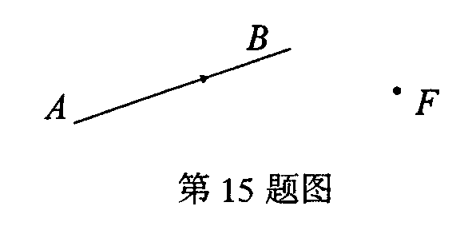
(A)光线AB经过的焦点位置
(B)透镜光心的位置
(C)光线AB经透镜后的折射光线
(D)不需要任何条件
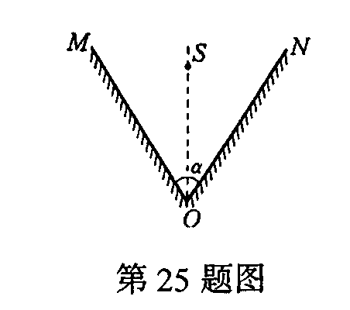
25、如图所示，平面镜OM与ON镜面之间夹角为α，在两平面镜角平分线上有一个点光源S，如果要保证S发出的任意一条光线最多只能产生两次反射，则α的最小值是 ( C )
(A)120°
(B)90°
(C)72°
(D)60
14、在光具座上自左向右依次竖直放置一个凹透镜、凸透镜和平面镜，两个透镜的主光轴重合，凸透镜的焦距为f，此时两个透镜之间的距离为L。在凹透镜的左侧有一水平平行光束通过两个透镜后入射到平面镜上，经平面镜反射后，反射光恰能沿原来的光路返回，据此可判断凹透镜的焦距为 ( D )
(A)f (B)L (C)f+L (D)f—L
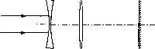

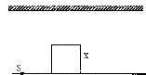
36、如图所示，水平地面上有一不透光的边长为x的正方体物块。在正方体正左方有一点光源s，点光源和正方体物块的距离也为x。若在点光源S的上方距离为H处水平放置平面镜，H大小固定不变，平面镜足够大。不考虑其他光源的存在，那么在正方体的另一侧水平面上，将会由于点光源S发出的光线经平面镜反射而被照亮，现改变x的大小，当x增大到 2/3H 时，照亮区域将消失。

1．在一张白纸上用红色水彩笔写上红色的“E”字。当你通过红包玻璃观察写在这张白纸上的“E”字时，观察到的现象是： ( D )
A．清晰的红色“F”字。 B．清晰的黑色“F”字。
C．清晰的红底白色“E”字。D．几乎看不出“E”字。
6．夜晚有两个高矮不同的小朋友A和B，A比B高，相距d．他们分别站在路灯下，o’点是路灯。在地面上的投影． A、B两人的连线通过o’点，如图3所示。他们头部分别在地面上留下两个影子A’和B’，相距d’，当两人沿过O'点的直线，以相同的速度行进时．A’和B’的距离将： ( B )
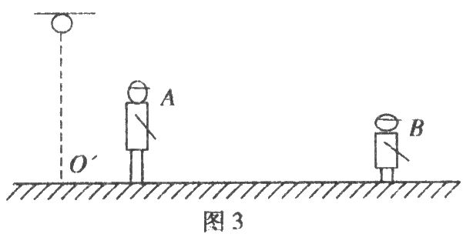
A．不断增大。 B．不断减小
C．先增大．后减小 D．先减小．后增大。
7．一焦距为f的凸透镜．主轴和水平x轴重合，透镜左侧x轴上有一点光源．点光源到透镜的距离大于f而小于2f，若将此透镜沿x轴向右平移2f的距离，则在此过程中点光源经透镜所成的像将： ( D )
A．一直向右移动。 B．一直向左移动。
C．先向右移动。接着向左移动。
D．先向左移动，接着向右移动。
4、如图1所示，位于凸透镜主光轴上某发光点P发出红、黄、绿三色复光，当用与主光轴相垂直的毛玻璃屏从透镜附近沿轴方向向远移动时，在屏上将依次看到D
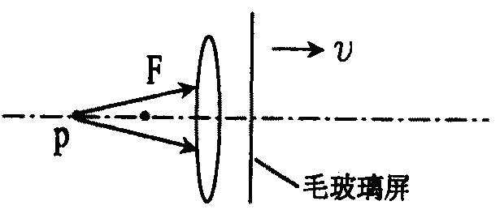
A、红、黄、绿亮点
图1
B、红、绿、黄亮点
C、黄、红、绿亮点
D、绿、黄、红亮点

5、如图2所示，有一圆柱形玻璃体，在它的中心轴线上有一球形气泡，柱体低面是磨砂的毛面，当平行光沿柱轴方向向下照射时，在磨砂的毛面上可能会看到
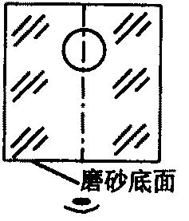
（ D ）
图2
A、圆形亮斑
B、圆型暗斑
C、圆形暗斑且中心有一亮点
D、圆形亮斑且中心有一暗点

25、如图17所示，平面镜OM与ON垂直放置，在它们的角平分线上P点处，放有一个球形放光物体，左半部分为浅色，右半部分为深色，在P点左侧较远的地方放有一架照相机，不考虑照相机本身在镜中的成像情况，则拍出照片的示意图正确的是D
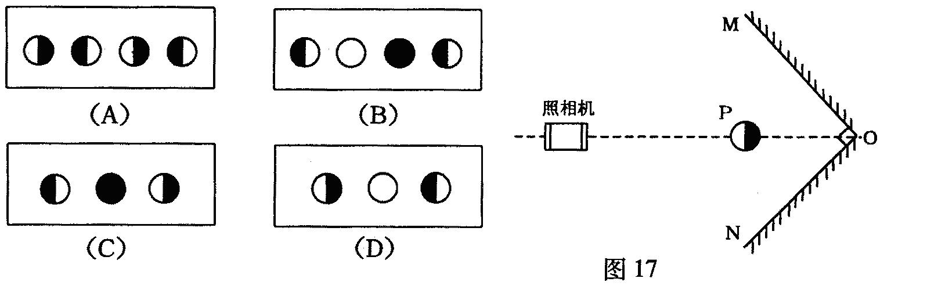

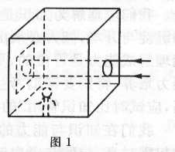
3． 如图1所示，有一正方形的不透光的房间，在其中的一面墙上开有一个圆形小孔。在这面墙的对面有一个正方形的平面镜。在房间里有一个人靠在与平面镜垂直的一侧墙面上，当有一束垂直于圆孔的平行光通过圆孔射到平面镜上时，他能看到的是：（ D ）
A 镜面上有一个圆形的亮斑
B 整个正方形镜子的形状
C 整个房间的各处都是亮的
D 感到整个房间是一片黑暗
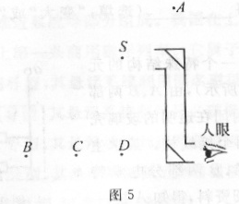
7． 图5为潜望镜工作原理图。若现有一军舰位于S点处，则潜水艇中的人通过潜望镜看到的像的位置：（ B ）
A 在图5中的A处 B 在图5中的B处
C 在图5中的C处 D 在图5中的D处

5、如图4所示，一点光源位于凸透镜的主轴上，凸透镜位置固定。当点光源位于A点时，它的像在B点；当点光源位于B点时，它的像在C点。则凸透镜位于( A )
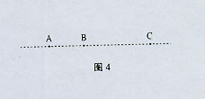
(A)A的左侧
(B)A、B之间
(C)B、C之间
(D)C的右侧

6、早在公元前305年，著名天文家埃拉托色尼就已经测量出了地球的周长，与现代科学公认的地球周长的真实值相差不到0．1％。他在研究中发现，每年夏至这天，塞恩城(今埃及阿斯旺)正午的太阳光正好直射到城内一口深井的底部，而远在S千米以外的亚历山大城，夏至这天正午的太阳光却会使物体在地面上留下一条影子，他测得太阳光方向与竖直方向之间的夹角为8。，由此得出地球的周长为( B ) 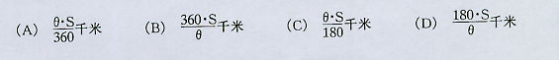
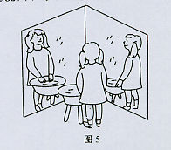
7、如图5所示，房间内一墙角处相临两墙面挂了两个平面镜，两平面镜相互垂直，在该墙角紧靠镜面处放有一个脸盆，盆内有水。某同学通过镜面和水面最多能看到自己像的个数为( B )
(A)3个 (B)6个 (C)9个 (D)无穷

23、如图18所示，两平面镜A和B之间的夹角。为9。，自平面镜B上的某点P射出一条与B镜面成p角的光线，在p角由0‘至180‘范围内(不包括0。)连续变化的过程中，发现当p取某角度时，光线经镜面一次或多次反射后，恰好能返回到P点，则符合该要求的p的个数有( D ) 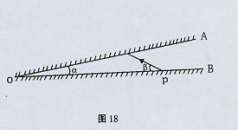
(A)1个 (B)4个 (C)6个 (D)9个
7．在一个不透明的木板上，钻一个小孔．用眼睛通过小孔可以观察到一定的范围．如图3所示。为了扩大观察的范围，在小孔中嵌入各种形状的玻璃制品。则在图中的四个截面中能获得最大观察范围的是： (D )
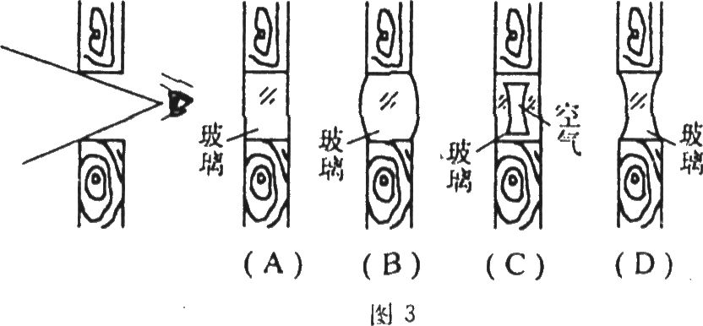
7 用一支可以写出红颜色字的笔在一张白纸上写一行字，则下列说法中正确的是（ B ）
（A）白纸上的这一行字，在阳光下会吸收白光中的红色光，所以这一行字是红色的，
（B）白纸上的这一行字，在阳光下会反射白光中的红色光，所以这一行字是红色的，
（C）白纸上的这一行字，由于它能发出红光，所以这一行字是红色的，
（D）白纸上的这一行字，如果只用绿色光照射上去，这一行字就会是绿色的。
15 如图所示，在空气中平行于玻璃凸透镜主光轴的光线经凸透镜会聚于主光轴的一点S，若把凸透镜浸没在水中，会聚点S’ （ B ）
（A）在S的上方， （B）在S的下方，
（Ｃ）与Ｓ重合， （Ｄ）条件不足，无法判断。

20 如图所示，M、N为某一透镜的主光轴，若将点光源置于A点，则成像于B点，若将点光源置于B点，则成像于C点，已知AB＞BC，则以下有关透镜的种类和位置的说法中正确的是 （ ）
（A）透镜是凸透镜，位于A点左侧， （B）透镜是凹透镜，位于C点右侧，
（C）透镜是凸透镜，位于C点右侧， （
D）透镜是凹透镜，位于A点左侧。

21 如图所示，在竖直平面xoy内，人眼位于P（0，4）位置处，平面镜MN竖直放置其两端M、N的坐标分别为（3，1）和（3，0），某发光点S在该竖直平面y轴的右半部分某一区域内自由移动时，此人恰好都能通过平面镜看见S的像，则该区域的最大面积为（ D ）
（A）0.5米²， （B）3.5米²，
（C）4米²， （D）4.5米²。

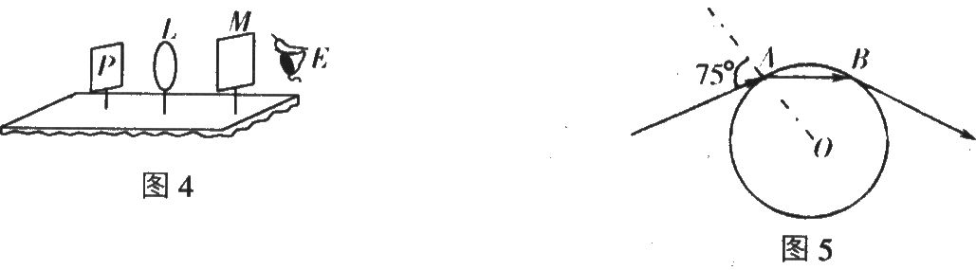
14．如图4所示，P字形发光物经透镜￡在毛玻璃光屏肘上成一实像，观察者处于E处，他看到屏肘上的像的形状为( C )
A．q B．p
C．d D．b
15．图5是一个半径为10cm的均匀透明球，一束光由球面A点射人，从球面B点射出，光的传播方向改变了30°，已知人射光线与半径幽的夹角为75°，则该光线在球内传播的路径长度为( A )
A．10cm B．10cm C．10cm D．20cm
16．五官科医生给病人检查耳道时，戴一个中间有小孔的镜子，这种镜子是( B )
A．凸面镜，作用是增大照射范围 B．凹面镜，作用是会聚光线
C．凹面镜，作用是发散光线 D．凸面镜，作用是形成虚像

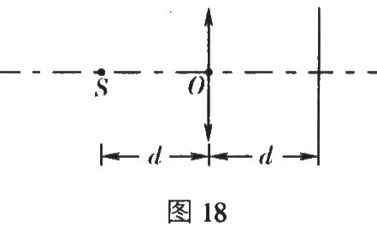
33．如图18所示，主光轴上有一点光源，在透镜的另一侧有一光屏．光屏、点光源通过凸透镜在光屏上形成一个光斑，现让光屏稍微靠近凸透镜，光斑的面积会减小，设凸透镜的焦距为f，由此可判断( D )
A．d一定小于f
B．d一定大于2f
C．d一定大于f，小于2f
D．d可能大于2f，也可能小于f
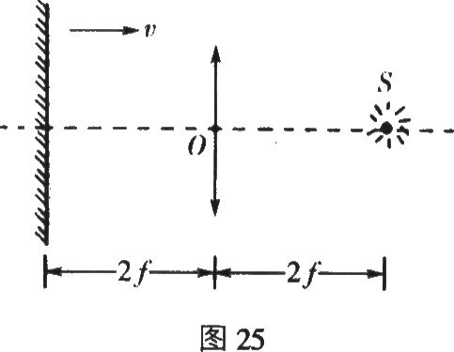
44．如图25所示，平面镜和凸透镜的主光轴垂直并处在凸透镜两倍焦距处，在凸透镜另一侧两倍焦距处有一个点光源S．现将平面镜向凸透镜靠近的过程中，关于点光源所成的像，下述结论中错误的是( C )
A．平面镜在移动过程中，最多只能成两个实像
B．平面镜移动到一定位置时，正好只成一个实像
C．平面镜移动到一定位置时，正好只成一个虚像
D．平面镜移动到一定位置时，正好既成一个实像，又成一个虚像
说理题(30分)
图18是照相机的成像原理。通常把使用图19中35毫米有孔胶卷的照相机称为135照相机。“快门“是使胶片获得必要曝光量的时间控制机构。“幕帘快门”是135照相机常用的一种快门，它由前后两个幕帘组成；位于胶片前约3毫米处。图20是“幕帘快门”的工作原理图。拍摄照片时，先将快门上弦，此时前、后幕帘的首尾部分重叠在一起，从胶片的左端运动到右端(如图20-(a))，与幕帘连接的弹簧同时被卷紧，为快门的开启提供动力；然后按下快门按钮，快门开启，前帘先向左运动，而后帘依据摄影者设定的曝光时间滞后一段时间和前帘形成合适的缝隙宽度L后再开始运动(如图20-(b))。这样，缝隙从胶片的右端运动到左端，使整个胶片依次获得曝光(如图20-(c))。运动结束，胶片又全部被遮住，与幕帘连接的弹簧恢复原状，即松弦(如图20-(d))。
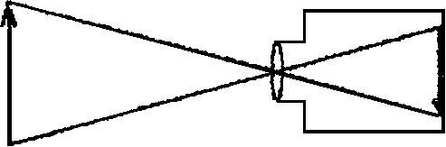  图18 | 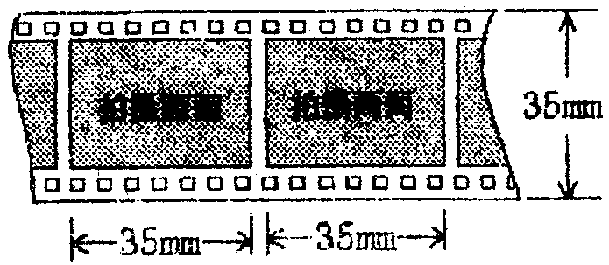  图19
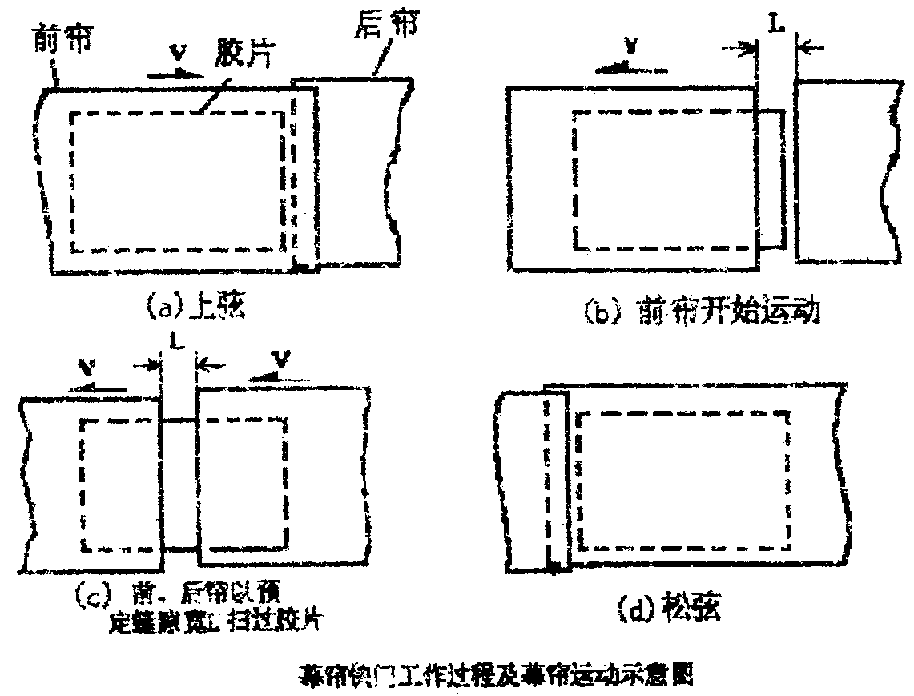  图20 | 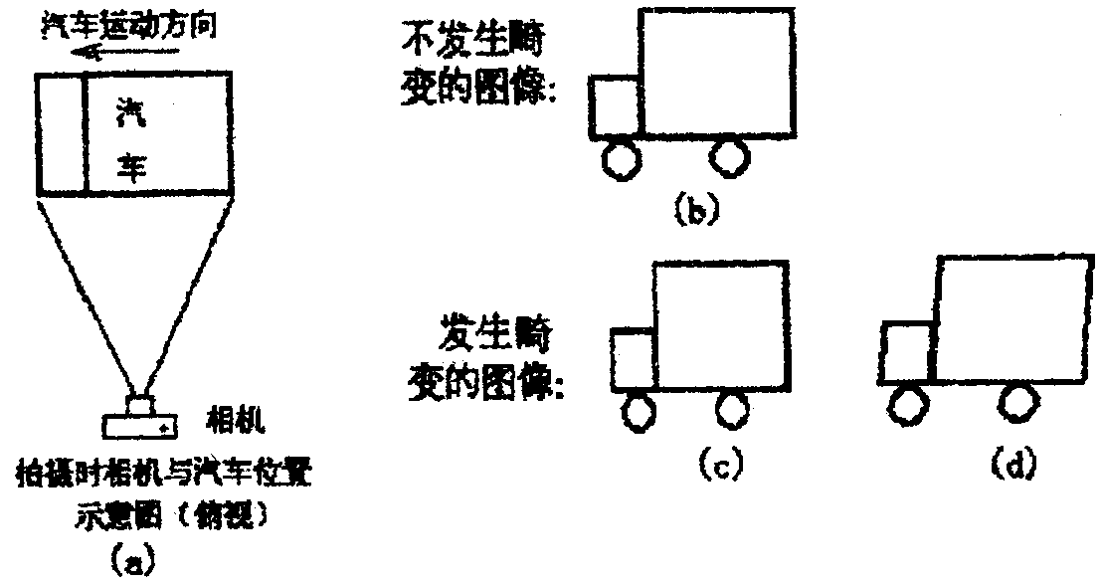  图21
下表是国产DF-1相机(135型)曝光时间与快门缝隙的对应关系
T(秒) | 1/1000 | 1/500 | 1/250 | 1/125 | 1/60 | 1/45 | 1/30 | ……
L(毫米) | 2.5 | 5 | 10 | 20 | 41.5 | 55 | 83 | ……
请根据以上资料，回答以下问题。
(1)从DF-1相机曝光时间与快门缝隙的对应关系表可以得出，各档曝光时间对应的幕帘运动速度有何特点?
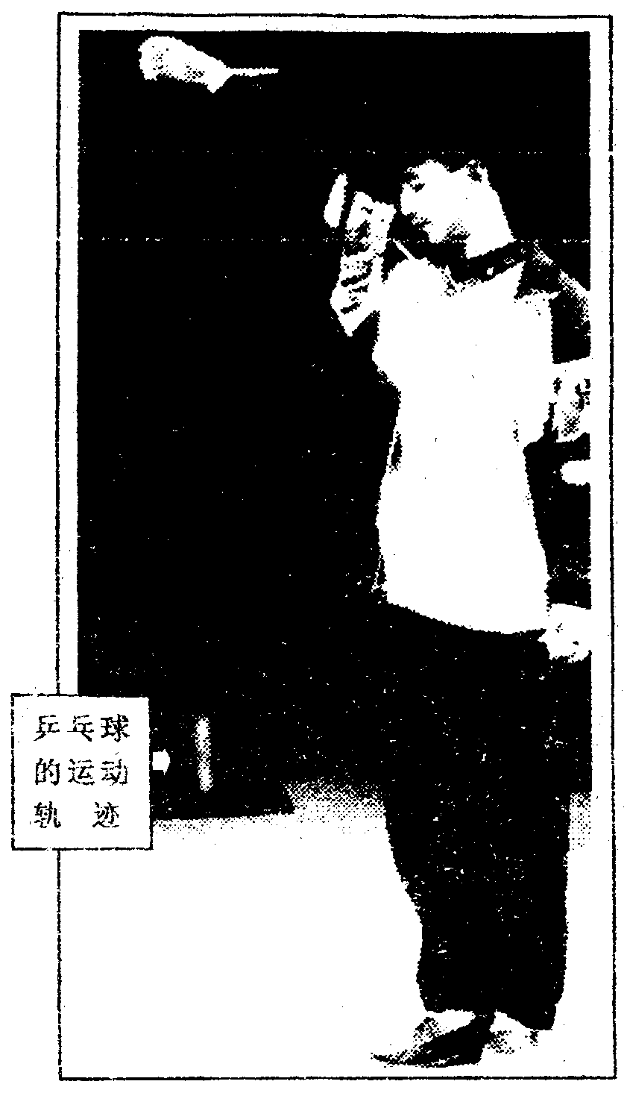
图22

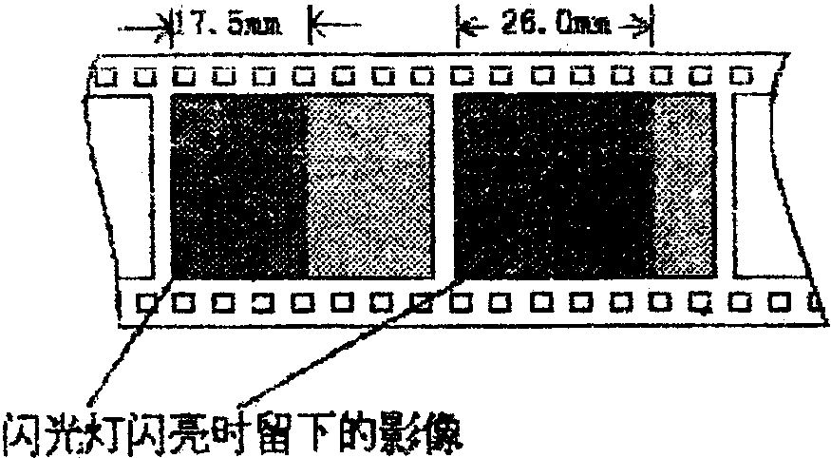
图23

(2)不同型号照相机的“幕帘快门”的缝隙运动方向是不同的。以摄影者为参照物，有的自左向右，有的自右向左，有的自上而下，有的自下而上，用这些相机拍摄运动物体时都会造成像的畸变。图21中(a)、(b)分别表示的是：拍摄时相机与汽车位置的示意图和不发生畸变的图像的示意图；图21(c)、(d)所示的是：使用不同型号相机拍摄高速运动的汽车时形成的像。请根据像的畸变情况，写出快门缝隙的运动方向。(a)_________ (b)__________(在横线上填上：“自上而下”或“自下而上”或“自左向右”或“自右向左”)
(3)图22是用135相机拍摄的某学生(身高1.7米)在试用新标准乒乓球(直径40毫米)的照片。拍摄时选用的快门速度为1/30秒。请估算照片中兵乓球运动的平均速度。
(4)在光照不足的环境下拍摄照片时需要用闪光灯来照明。闪光灯是一种发光时间短(约几毫秒)，发光强度高的光源。由于幕帘快门是通过两个幕帘间形成的缝隙使整个摄影画面曝光的，所以要使闪光灯瞬间发出的光全部进入画面，必须在快门全开(前帘已复位，而后帘尚未释放)的瞬间闪亮。DF-1型照相机的闪光灯联动装置是在前帘复位到终点附近时接通闪光灯的电路，使闪光灯工作。从DF-1相机快门缝隙与曝光时间的对应关系表可知，为达到与闪光灯的同步，曝光时间应如何选择?
(5)图23是用某台旧的DF-1照相机的1/250，1/125秒快门速度拍摄的，并用闪光灯照明的画面。试根据画面上留下的闪光影像(较深的区域)，计算该相机“幕帘快门”的缝隙运动速度。
(6)某摄影爱好者为了在胶片上获得直径约为2毫米的太阳的清晰的像，他应选用多大焦距的摄影物镜来进行拍摄?已知太阳发出的光经8.31分钟射到地球，太阳的直径为1.39×10⁹米。
18．一般人脸宽（包括两耳）约18厘米，两眼的光心相距约7厘米，两眼光心离头顶和下巴分别为10厘米和13厘米．当平面镜竖直放置时，则至少要用多大的平面镜（矩形），才能看到自己脸的全部？
18．先求镜宽（如图1）
设Ａ_{１}、Ａ_{２}为两耳，Ｂ_{１}、Ｂ_{２}为两眼．因为Ａ_{１}Ｂ_{１}ＭＮ及Ａ_{２}Ｂ_{２}ＭＮ均为平行四边形，即，所以镜宽＝（18－7）／2厘米＝5.5厘米．（8分）
再求镜长（如图2）
设人脸长，眼在Ｂ处，因为像长＝，所以镜长＝／2＝／2＝（10＋13）／2厘米＝115厘米．（8分）
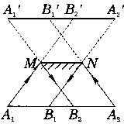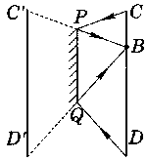
33．一条光线经互成角度的两个平面镜两次反射以后，传播方向改变了60°，则两平面镜的夹角可能是（D）
Ａ．60° Ｂ．90°Ｃ．120° Ｄ．150°
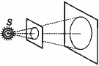
图14
34．如图14所示，点光源Ｓ正对圆孔，相距为ａ，透过圆孔的光在后面的大屏上得到一个圆斑．若在孔上嵌上一凸透镜，则光屏上立刻出现一个清晰的亮点，则该透镜的焦距、圆孔与光屏之间的距离分别为（B）
Ａ．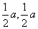 Ｂ．ａＣ．ａ，ａ Ｄ．ａ，2ａ
35．如图15所示，一根长度为Ｌ的直薄木条上有两个观察小孔．两小孔之间的距离为ｄ，ｄ恰好是一个人两眼间的距离，当木条水平放置时，此人想通过两观察孔看见此木条在平面镜Ｍ里完整的像，那么选用的平面镜宽度至少是（D）
Ａ．Ｌ／2 Ｂ．ｄ／2Ｃ．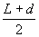 Ｄ．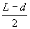
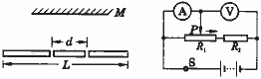
图15 图16

4．如图24所示，光滑桌面上放有两个光滑固定档板ＯＭ、ＯＮ，夹角为60°．角平分线上有两个相同的弹性小球Ｐ和Ｑ，某同学给小球Ｐ一个速度，经过挡板的一次或多次反弹后恰能击中小球Ｑ，假如不允许让小球Ｐ直接击中小球Ｑ，小球的大小不计，也不考虑Ｐ球击中Ｏ点时的情况，该同学要想实现上述想法，可选择的小球Ｐ运动的路线有（B）
Ａ．2条 Ｂ．4条Ｃ．6条 Ｄ．8条
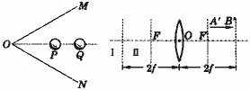
图24 图25
45．如图25所示，Ｆ为凸透镜的两个焦点，Ａ′Ｂ′为物体ＡＢ的像，则物体ＡＢ在（D）
Ａ．图中Ⅰ区域，箭头水平向右 Ｂ．图中Ⅱ区域，箭头水平向右
Ｃ．图中Ⅱ区域，箭头方向向左斜上方Ｄ．图中Ⅰ区域，箭头方向向右斜上方

